LATIHAN PERTEMUAN 3
MATA KULIAH PEMROGRAMAN MOBILE
Dosen Pengampu : Ade Ismail, S.Kom., M.Ti



Nama | : | Sukma Ananda Putri
NIM | : | 244107060003
Kelas | : | SIB – 2F

PROGRAM STUDI SISTEM INFORMASI BISNIS
JURUSAN TEKNOLOGI INFORMASI
POLITEKNIK NEGERI MALANG
2026

Studi Kasus : Aplikasi Kalkulator BMI
Kita akan mengembangkan aplikasi kalkilator BMI sederhana menggunakan Dart dengan menerapkan percabangan dan perulangan.
Fitur Aplikasi:
- Input tinggi dan berat badan
- Kalkulasi BMI
- Kategorisasi hasil (kurus, normal, gemuk)
- Riwayat perhitungan (menggunakan perulangan)
Jawaban :
Kode Program
import 'dart:io';

void main() {
List<String> history = [];
bool lanjut = true;

while (lanjut) {
print("=== Aplikasi Kalkulator BMI ===");

stdout.write("Masukkan tinggi badan (cm): ");
double tinggiCm = double.parse(stdin.readLineSync()!);

stdout.write("Masukkan berat badan (kg): ");
double berat = double.parse(stdin.readLineSync()!);

double tinggiMeter = tinggiCm / 100;

double bmi = berat / (tinggiMeter * tinggiMeter);

String kategori;
if (bmi < 18.5) {
kategori = "Kurus";
} else if (bmi >= 18.5 && bmi < 25) {
kategori = "Normal";
} else {
kategori = "Gemuk";
}

print("\nHasil BMI Anda: ${bmi.toStringAsFixed(2)}");
print("Kategori: $kategori");

history.add("BMI: ${bmi.toStringAsFixed(2)} - $kategori");

stdout.write("\nHitung lagi? (y/n): ");
String? jawab = stdin.readLineSync();

if (jawab?.toLowerCase() != 'y') {
lanjut = false;
}

print("");
}

print("=== Riwayat Perhitungan BMI ===");
for (int i = 0; i < history.length; i++) {
print("${i + 1}. ${history[i]}");
}

print("Terima kasih telah menggunakan aplikasi BMI!");
}

Hasil Output
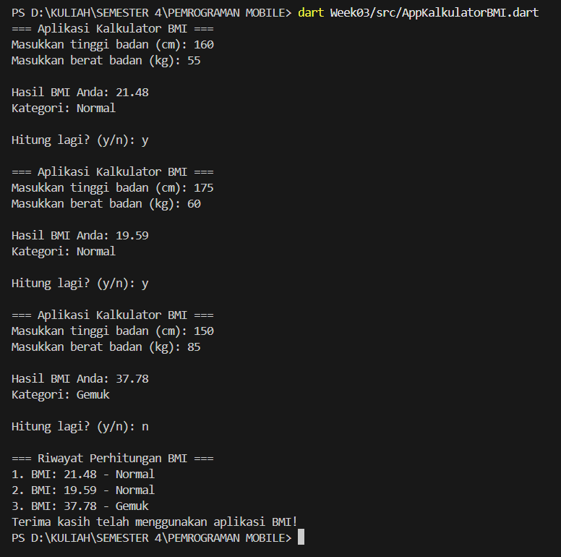
Link Github : https://github.com/sukmaannda/PemrogramanMobile

